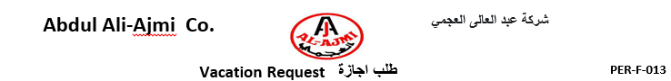

Name **${full_name}** الاسم

Nationality **${nationality}** الجنسية File No. **${emp_number}** رقم الملف

Work Location **${work_location}** موقع العمل Job Title **${job_title}** المهنة

Vacation From **${VFD} /${VFM}/${VDY}** To **${VED} / ${VEM} / ${VEY}**

Others **${Ot}** Emergency **${Em}** Regular **${Re}**

Address **${nationality}** العنوان Telephone No. **${telephone}** رقم التليفون

Date **${crD} / ${crM} / ${cDY}** التاريخ Signature **${emp_name}** توقيع مقدم الطلب

**Supervisor/Manager المدير / الرئيس المباشر**

Replacement , file No. **${replacement_name_number}**

Need Replacement Yes : **${repl_App}** No : **${repl_App}**  يحتاج لبديل

Signature **${manager_name}** التوقيع

**Personnel Dept شئون الموظفين**

Requested Vacation Due **${Dn}** **${Dn}** الاجازة المستحقة

Replacement Available **${Rn} ${Ry}** البديل متوفر

Ticket Entitled مستحق تذكرة

Family Ticket Entitled مستحق تذكرة العائلة

Period of Contract **${Contract_per}** مدة العقد

Accruals **${accNo}** رصيد الايام المستحقة

Completed Years Month Days **${DD} / ${DD} / ${DY}** مدة الخدمة

Last Return from Vacation Date **${LD} / ${LM} / ${LY}**  تاريخ اخر عودة من الاجازة

Hire-Date **${HD} / ${HM} / ${HY}**  تاريخ التعين

Admin Manager Name **${adminMng_name}** مدير شئون الموظفين

Date **${AmD} / ${AmM} / ${AmY}** تاريخ الموافقة

**General / Deputy Manager Approval اعتماد المدير العام او نائبه**

Signature Rejected **${TR}** لا اوافق Approval **${TA}** اوافق

**${topMng_name}**